可能用到的相对原子质量：O16
第I卷(选择题 共54分)
一、选择题(每题3分，共54分)
1.下列科学家在元素周期律和元素周期表方面贡献最大的是
A.阿伏加德罗 B.道尔顿 C.牛顿 D.门捷列夫
2.下列有关元素周期表的说法中，正确的是
A.元素周期表有7个横行即有7个周期，有18个纵列即有18个族
B.元素周期表中，元素种类最多族是IIIB
C.第IA族的元素与卤族元素之间只能形成离子键
D.原子核外最外电子层有2个电子的元素是第IIA族元素
3.下列说法正确的是
A.¹H、D、T是三种不同元素 B.金刚石和石墨互称为同位素
C.¹⁸O和¹⁶O是二种不同的氧原子 D.1.8克²H₂O中约含有N_{A}个电子
4.下列各组中的元素用原子序数表示，其中都属于主族的一组元素是
A.14号、24号、34号 B.26号、31号、35号
C.13号、20号、31号 D.11号、17号、18号
5.在元素周期表中金属元素与非金属元素分界线附近，能找到
A.耐高温的合金材料 B.作半导体材料的元素
C.作催化剂的元素 D.制农药的元素
6.关于卤素单质(X₂)的下列叙述中正确的是
A.都能与氢气因剧烈化合而爆炸 B.都能与铁反应生成FeX₃
C.都能与钠反应生成NaX D.都能与水反应生成氢卤酸HX和次卤酸HXO
7.根据碱金属和卤族元素的性质和规律，下列推断正确的是
A.同主族元素从上到下，随原子序数的增加，其单质的熔点升高
B.同主族元素从上到下，随原子序数的增加，其单质的熔点降低
C.碱金属单质均易与氧气发生反应，不加热时生成R₂O，加热时生成过氧化物R₂O₂
D.根据HF、HCl、HBr、HI的稳定性逐渐减弱的事实，推出非金属性F>Cl>Br>I
8.下列反应不属于可逆反应的是
A.SO₂＋H₂O＝H₂SO₃与H₂SO₃＝SO₂＋H₂O
B.H₂＋I₂2HI与2HIH₂↑＋I₂↑
C.2SO₂＋O₂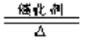2SO₃与2SO₃2SO₂＋O₂
D.2H₂O2H₂↑＋O₂↑与2H₂＋O₂2H₂O
9.下列事实不能说明Cl的非金属性比S强的是
A.Cl₂比S更容易与氢气化合 B.HClO的酸性比H₂SO₃的酸性强
C.Cl₂＋H₂S＝2HCl＋S D.HCl比H₂S热稳定性更强
10.下列能说明二氧化硫具有漂白性的是
A.二氧化硫使黄色的小麦秸秆变白
B.二氧化硫通入溴水溶液中，溶液褪色
C.二氧化硫通入滴有酚酞的氢氧化钠溶液中，红色褪去
D.二氧化硫通入紫红色高锰酸钾溶液中，紫红色褪去
11.将SO₂气体通入BaCl₂溶液中，没有看到明显现象，再通入另一种气体后，可产生一种白色沉淀，该气体不可能是
A.Cl₂ B.CO₂ C.NO₂ D.NH₃
12.在实验室中，几位同学围绕浓硫酸的化学性质进行如下探究：将适量的蔗糖放入烧杯中，加入几滴水，搅拌均匀；然后再加入适量浓硫酸，迅速搅拌，观察到蔗糖逐渐变黑，体积膨胀，并放出有刺激性气味的气体。上述实验现象不能说明浓硫酸具有的性质
A.酸性 B.脱水性 C.吸水性 D.强氧化性
13.下列关于酸雨的叙述不正确的是
A.pH<7的雨水是酸雨
B.煤、石油的燃烧和机动车的增加是造成酸雨的原因之一
C.酸雨会破坏土壤的肥力，使河流、湖泊、水源酸化
D.防治酸雨的最有效的方法是限制SO₂和NO₂的排放量
14.关于X^{n＋}的描述，下列正确的是
A.该微粒核外有Z个电子 B.该微粒核外有A个电子
C.该微粒核外有Z＋n个电子 D.该微粒核外有Z－n个电子
15.下列有关化学用语的表示方法中不正确的是
A.二氧化碳分子的电子式：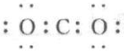
B.M原子的核外有a个电子，b个中子，M核素符号为M
C.用电子式表示MgCl₂的形成过程为：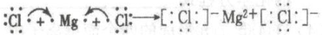
D.用电子式表示H₂O的形成过程为：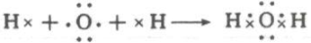
16.下列叙述正确的是
A.一个HClO分子中含有一个H－Cl键和一个Cl－O键
B.共价化合物中一定没有离子键
C.离子化合物中一定没有共价键
D.非金属组成的化合物不可能是离子化合物
17.工业上可以用废铜屑制备硝酸铜，下列四种方法中，适宜采用的是
A.Cu＋HNO₃(稀)→Cu(NO₃)₂ B.Cu＋HNO₃(浓)→Cu(NO₃)₂
C.CuCuOCu(NO₃)₂ D.CuCuSO₄Cu(NO₃)₂
18.短周期主族元素A、B、C、D、E的原子序数依次递增，A、B两元素相邻，B、C、E原子的最外层电子数之和为13，E原子最外层电子数是B原子内层电子数的3倍或者是C原子最外层电子数的3倍，B、D原子最外层电子数之和等于C、E原子最外层电子数之和。下列说法正确的是
A.元素B所形成的氧化物不止一种
B.元素C的最高价氧化物对应的水化物为强碱
C.元素B与C形成的化合物既含有离子键又含有共价键
D.氢化物的沸点：A>B
第二卷 非选择题(共46分)
19.(6分)取3支试管并标记甲、乙、丙，分别依次倒入H₂SO₄，Na₂SO₄溶液，Na₂CO₃溶液，然后各加入几滴BaCl₂溶液，观察现象 (2分)。再分别加入少量稀盐酸，振荡，观察现象 (2分)。写出加入稀盐酸后的离子反应方程式： (2分)。
20.(12分)下表是元素周期表的一部分，回答下列有关问题：
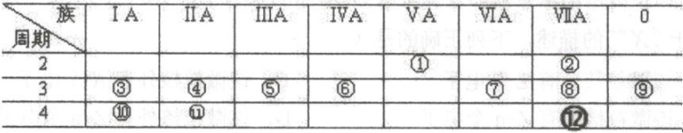
(1)写出⑫的元素符号： ，其原子序数为 。(2分)
(2)在这些元素中，非金属性最强的元素是 (用元素符号填答)。(1分)
(3)在这些元素的最高价氧化物对应的水化物中，酸性最强的物质与碱性最强的物质反应的化学方程式 。(3分)
(4)在④⑤⑦⑧形成的四个简单离子中，离子半径由大到小的顺序是(用离子符号和“>”填答)。 (3分)
(5)设计一种简单实验确认④与⑤中，哪个金属性更强(只要写出实验方案即可)，写出实验方案并预测结论： (3分)；
21.(15分)某化学实验小组同学利用以下实验装置制取氨气，并探究氨气的性质(部分仪器已略去)。请回答：
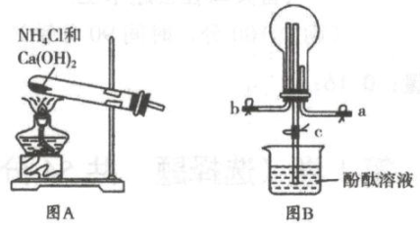
(1)实验室制备氨气的化学方程式为 。(3分)
(2)用装置B收集氨气时，应选择氨气的进气口是 (填“a”或“b”)，(2分)
(3)喷泉实验中发现水溶液始终不能充满整个烧瓶，可能的原因是__。(3分)
(4)在标准性状况下，喷泉实验后，烧瓶内溶液物质的量浓度约为 mol/L(保留三位有效数字)。(3分)
(5)下列组合也能形成喷泉实验的是 (2分)
A.CO₂ (H₂O) B.Cl₂ (H₂O) C.SO₂ (浓NaOH溶液) D.NO (H₂O)
(6)为防止环境污染，以下装置(盛放的液体均为水)可用于吸收多余氨气的是 (填序号)。(2分)
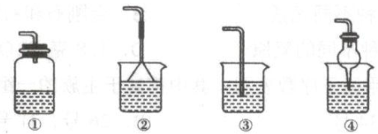
22.(13分)观察如图装置(酒精灯省略)，回答下列问题：
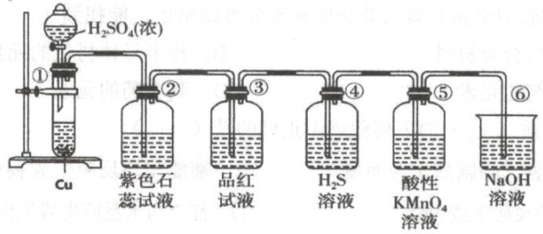

(1)在①中发生的化学反应方程式为 ；(2分)
(2)②中实验现象是 (2分)，证明SO₂有 性质；(1分)
(3)③中的品红溶液 (2分)，证明SO₂有 性质；(1分)
(4)④中实验现象是 (2分)，证明SO₂有 性质；(1分)
(5)⑥中反应的离子方程式为 。(2分)

答案
第一卷选择题（每小题3分，共54分）
题号 | 1 | 2 | 3 | 4 | 5 | 6 | 7 | 8 | 9
答案 | D | B | C | C | B | C | D | D | B
题号 | 10 | 11 | 12 | 13 | 14 | 15 | 16 | 17 | 18
答案 | A | B | A | A | D | A | B | C | A

第二卷填空题（共46分）
- （6分）取3支试管并标记甲、乙、丙,分别依次倒入H₂SO₄,Na₂SO₄溶液,Na₂CO₃溶液,然后各加入几滴BaCl₂溶液,观察现象 3支试管中均产生白色沉淀 _（2分）.再分别加入少量稀盐酸,振荡，观察现象甲乙二只试管中的白色沉淀不溶解，丙试管中的白色沉淀溶解消失（2分）.写出加入稀盐酸后的离子反应方程式：
BaCO₃ + 2H⁺ = Ba²⁺+ H₂O + CO₂↑ （2分）。
20.（12分）下表是元素周期表的一部分，回答下列有关问题：
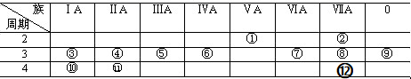
⑴．写出⑫的元素符号： Br ，其原子序数为 35 。（2分）
⑵．在这些元素中，非金属性最强的元素是 F （用元素符号填答）。（1分）
⑶．在这些元素的最高价氧化物对应的水化物中，酸性最强的物质与碱性最强的物质反应的化学方程式 HClO₄ + KOH = KClO₄ + H₂O 。（3分）
⑷．在⑤⑦⑧⑩形成的四个简单离子中，离子半径由大到小的顺序是（用离子符号和“>”填答）S²⁻﹥Cl⁻﹥K⁺﹥Al³⁺ 。（3分）
⑸．设计一种简单实验确认④与⑤中，哪个金属性更强（只要写出实验方案即可），
写出实验方案并预测结论： 将大小相同的镁条和铝片投入相同浓度的稀盐酸中，观察反应剧烈程度 （其他只要合理也可） （3分）；
21.（15分）某化学实验小组同学利用以下实验装置制取氨气，并探究氨气的性质（部分仪器已略去）。请回答：
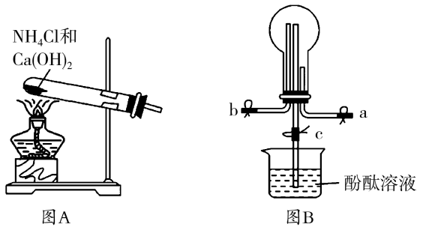
（1）实验室制备氨气的化学方程式为_2NH₄Cl + Ca(OH)₂= 2NH₃↑+ CaCl₂+ 2H₂O。（3分）
（2）用装置B收集氨气时，应选择氨气的进气口是b（填“a”或“b”），（2分）
（3）喷泉实验中发现水溶液始终不能充满整个烧瓶，可能的原因是_排空气法收集氨气时，氨气中可能混有空气（其他只要合理也可）。（3分）
（4）喷泉实验后，烧瓶内溶液物质的量浓度约为 0.0446mol/L（保留三位有效数字）（3分）
（5）下列组合也能形成喷泉实验的是 C （2分）
A.CO₂（H₂O） B.Cl₂（H₂O） C.SO₂（浓NaOH溶液） D.NO（H₂O）
（6）为防止环境污染，以下装置（盛放的液体均为水）可用于吸收多余氨气的
是 ②④ （填序号）。（2分）
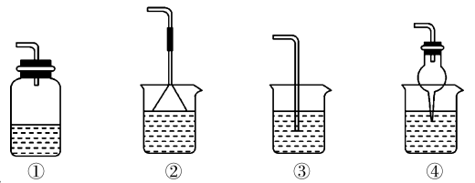
22.（13分）观察如图装置（酒精灯省略），回答下列问题：
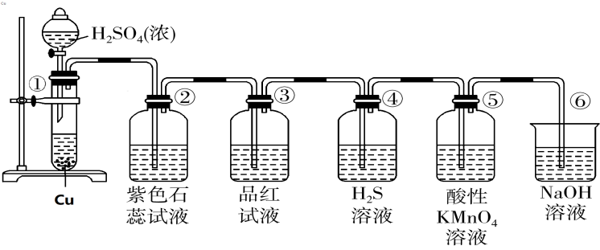
- 在①中发生的化学反应方程式为Cu+2H₂SO₄（浓）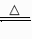 CuSO₄+SO₂↑+2H₂O_；
（2分）
（2）②中实验现象是_紫色溶液变红_（2分），证明SO₂有酸性氧化物性质；（1分）
（3）③中的品红溶液 褪色（2分），证明SO₂有 漂白性质；（1分）
（4）④中实验现象是_淡黄色沉淀生成_（2分），证明SO₂有氧化性质；（1分）
（5）⑥中反应的离子方程式为_SO₂+2OH⁻ ＝SO₃²⁻+H₂O_。（2分）

